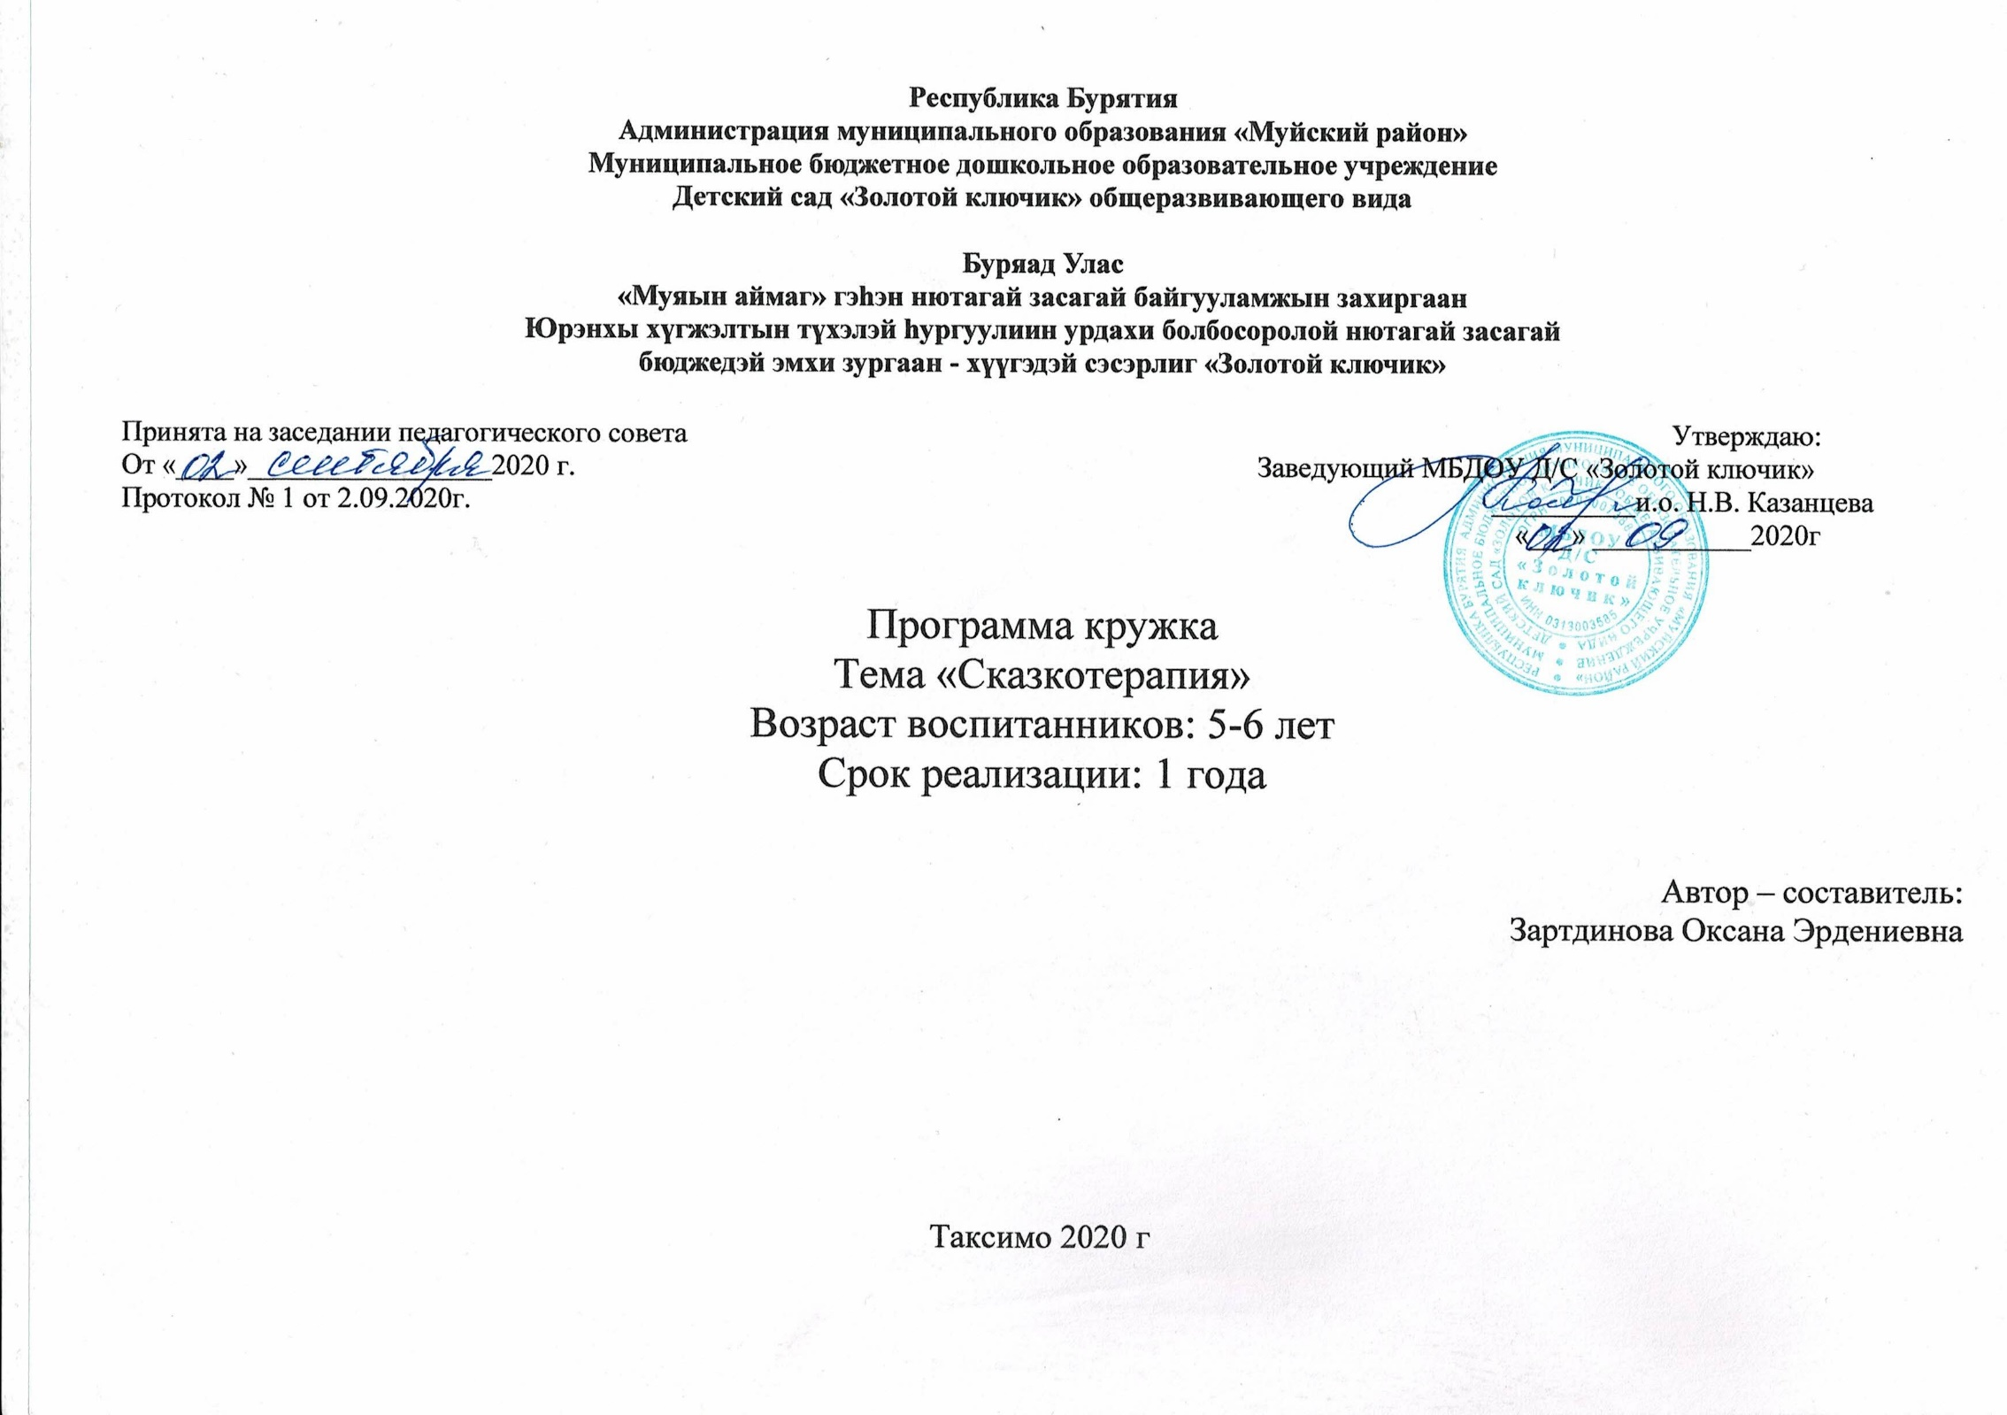

Содержание:

1 Целевой раздел

Пояснительная записка

Цели и задачи реализации программы

Предполагаемый результат реализации рабочей программы

2 Содержательный раздел

Комплексно - тематический план

Диагностика детей

3 Организационный раздел

Материально - техническое обеспечение реализации программы

Взаимодействие с родителями

Список литературы

1 Целевой раздел

Пояснительная записка.

*Сказка рассказывается не для того, чтобы скрыть, а для того, чтобы открыть, сказать во всю силу, во весь голос то, что думаешь.*

*Евгений Шварц*

Сказкотерапия («лечение сказкой») – это комплексные занятия, которые нацелены на работу с чувствами, стабилизацию эмоционального состояния, оздоровление и гармонизацию психики, формирование ценностных основ личности, развитие творческих способностей ребёнка. Сказкотерапия родилась и развивалась на стыке психологии, педагогики. Программа включает в себя пальчиковые игры, игры драматизации по сказкам, чтение сказок, фольклора, конкурс чтецов, викторины, игры на звукоподражание, игры-фантазии. Данная программа предназначена для воспитателей, работающих с детьми старшего дошкольного возраста.

Сказка - непревзойденное творение, созданное народной мудростью, где заключены неиссякаемая фантазия и мудрость, основы нравственности и духовности, этики, гуманизма, толерантности. Сила сказки - научить начинающего человека верить в чудо, доброту, справедливость.

Слушая сказку, ребёнок мысленно переносится в воображаемый мир, проходит испытания, переживает приключения.

**Цель программы:**

Устранение негативных личностных образований и развитие позитивных качеств личности через формирование высших чувств ребенка дошкольного возраста.

**Задачи программы:**

* - выявление основных эмоционально-личностных проблем дошкольников;
* - профилактика негативных поведенческих реакций;
* - формирование психоэмоциональной устойчивости, позитивных черт личности;
* - консультирование родителей и педагогов по результатам проективной диагностики с целью своевременного предупреждения отклонений в развитии ребенка;
* - отслеживание динамики формирования позитивных качеств личности у дошкольников в процессе применения методов сказкотерапии.

Возрастной состав: Дети старшего дошкольного возраста.

Сроки реализации программы: 1 год

Учебный план

|  |  |  |  |  |
| --- | --- | --- | --- | --- |
| **День недели** | **Время** | **Кол-во занятий в**  **неделю** | **Кол-во занятий в месяц** | **Кол-во занятий в год** |
| Понедельник | 16.10 – 16.35 | 1 | 4 | 36 |
|  |  |  |  |  |

1 раз в неделю, 2 подгруппы, в течение учебного года (30 занятий). В течении 9 месяцев (с сентября по май). Продолжительность занятий: 25 мин.

**Предполагаемый результат:**

* развитие интереса к русской литературе;
* развитие у детей познавательной активности, творческих способностей, коммуникативных навыков;
* совершенствование выразительности и связной речи детей;
* содействие творческому развитию детей;
* развитие эмоциональной отзывчивости;
* гармонизация отношений между взрослыми и детьми.

**Совместная деятельность детей и воспитателя:**

* 1.Чтение сказок, фольклора;
* 2.Рассматривание и сравнение иллюстраций в детских книгах различных изданий;
* 3.Игры- драматизации по сказкам;
* 4. Конкурс чтецов отрывков из произведений;
* 5.Игры на звукоподражание;
* 6. Оформление детских работ по сказкам.

**Самостоятельная деятельность детей:**

* Рассматривание иллюстраций в различных книгах сказок;
* Самостоятельная изобразительная деятельность по сказкам (рисование, раскраски, лепка, аппликация, ручной труд).

**Совместная деятельность детей и родителей:**

* Чтение сказок, просмотр мультфильмов, художественных фильмов по сказкам;
* Заучивание отрывков из сказок;
* Совместное творчество родителей и детей по изготовлению рисунков по сказкам

**Заключительный этап:**

* Оформление выставки «С какими сказочными персонажами ассоциируется моя семья»;
* Развлечение викторина с использованием ИКТ «Как же сказки хороши!»;
* Подведение итогов кружковой деятельности (выступление на итоговом педагогическом совете - отчет по самообразованию)

Комплексно – тематический план

|  |  |  |  |
| --- | --- | --- | --- |
| Месяц | Тема занятия | Игровые упражнения | Программные задачи |
| Сентябрь | Знакомство с русской народной сказкой. | Игра «Гори, гори ясно» | Познакомить детей с величайшим богатством русской народной культуры – сказками, развивать интерес к русским народным сказкам, воспитывать желание их читать. Воспитывать любовь к русскому народному творчеству. |
| Русская народная сказка «Репка» | Игровое упражнение «Угадай из какой я сказки?» | Учить детей фантазировать, самостоятельно придумывать образы сказочных героев, описывать их  внешний вид. Развивать словарный запас. |
| Лес. Деревья. Сочинение сказки про дерево(я) | Игра на звукопроизношение  «Лес шумит»  Цель: формировать правильное произношение звука Ш. | Воспитывать любовь и уважение к родной природе. Закрепление знаний о растительном мире п. Таксимо, и опасностях, которые могут подстерегать в лесу. Развивать наблюдательность, память, внимание, фантазию. |
| Чтение русской народной сказки «Петушок золотой гребешок» | Игра «Живые слова» | Познакомить детей со сказкой, учить осмысливать идею сказки, характер персонажей, обогащать словарный запас детей. |
| Октябрь | Чтение русской народной сказки «Вершки и корешки» | Артикуляционная гимнастика «Лошадка».  Игра «Ладошки». | Учить осмысливать идею сказки, оценивать характер персонажей. Обогащать словарный запас детей. Закреплять знания о съедобных и не съедобных корнях и вершках. |
| Сказка про капельку (медитация) | Рисунки по сюжету сказки.  Игра «Гори, гори ясно» | Занятие направлено на объединение участников группы, формирование доверия в группе. |
| Чтение русской народной сказки «Мужик и медведь» | Игра «Закончи фразу» | Учить понимать образное содержание и идею сказки, оценивать характер и поступки героев, обогащать словарь детей. Развивать умение детей внимательно слушать литературные произведения. |
| Просмотр мультфильма «Кот в сапогах» | Игра «Отгадай сказку по картинке» (с использованием ИКТ) | Продолжать знакомить детей с произведениями устного народного творчества, учить отвечать на вопросы по тексту, рассказывать о поступках героев, их характере, о своем впечатлении от новой сказки. |
| Ноябрь | Зимующие птицы п. Таксимо.  Сочинение сказки про птиц(у). | В начале занятия. Игра «Давайте, поздороваемся».  Физ. минутка «Дети по лесу гуляли» | Развитие положительной самооценки  Расширение знаний детей о зимующих птицах п.Таксимо. Развитие мыслительных процессов, фантазии. Воспитание уважения и любви к живой природе. |
| Чтение Сказки «Утенок упрямый как бык». Дикие животные и их детеныши. | Игра на звукопроизношение «Самый большой мыльный пузырь»  Дыхательная гимнастика «Попади мячом в ворота» | Профилактика упрямства. Закрепление знаний о диких и домашних птицах. Знакомство детей с таким качеством как упрямство. Повторение с детьми, чем упрямство отличается от настойчивости. |
| Викторина по математике «Герои сказок». | Дидактическая игра «Из какой сказки персонаж» | Побуждать детей обращаться к взрослым с вопросами, суждениями, к речевому общению между собой. |
| Сказочные загадки | Лепка «»Мой любимый сказочный персонаж» | Закрепить знание детей о русских народных сказках, через загадку. |
| Декабрь | Изготовление с детьми настольного театра «Репка» | Медитационное упражнение «Радуга» | Развивать творческие способности у детей. |
| Прослушивание аудиозаписи «Царевна лягушка» | Игра «отгадай сказку» | Воспитывать у детей чувство дружбы и коллективизма. |
| Чтение русской народной сказки «Лиса и козел» | Игра «Зайцы и лиса» | Развивать у детей образное мышление, фантазию. |
| Чтение русской народной сказки «Морозко» | Артикуляционная гимнастика. | Продолжать знакомить детей с произведениями устного народного творчества, учить оценивать поступки героев, выражать свое отношение к ним.  чувствах, которые испытывали герои сказки и что испытывают они сами |
| Январь | Чтение русской народной сказки «Василиса Прекрасная» | Игра на развитие звукового внимания. (ИКТ Звуки природы) | Воспитывать в детях добру, трудолюбие, терпение и умению ценить советы старших. |
| Чтение русской народной сказки «Баба –Яга» | Дыхательная гимнастика. | Формировать умение быть внимательными, острожными, смелыми, сочувствовать чужому горю и полагаться в трудностях на собственные силы. |
| Сказки придуманные детьми | Игра «Живые слова» | Учить детей самостоятельно придумывать сказки из личного опыта. Развивать творческое воображение, фантазию. |
| Фланелеграф по сказке «Маша и медведь» | Игра на развитие звукового внимания «Где звук» | Развивать монологическую и диалогическую речь. |
| Февраль | Чтение русской народной сказки «Лев, щука и человек» | Игра «Назови сказку по главному герою» | Учить прислушиваться к советам друзей, не забывать об осторожности, не доверять безоговорочно новым знакомым и не рисковать собой без оснований к этому. |
| Чтение русской народной сказки «Илья Муромец и Соловей разбойник» | Дидактическая игра «Угадай из какой я сказки?» | Учить осмысливать идею сказки, оценивать характер персонажей. Обогащать словарный запас детей. |
| Чтение русской народной сказки «Хаврошечка». | Игра «Разрезанные картинки» | Продолжать развивать нравственно-эстетическое восприятие русских народных сказок. Развивать умение отличать сказочные ситуации от реальных. |
| Просмотр мультфильма «По щучьему велению» | Игра «Расскажи свой страх» | Учить трудолюбию, вниманию, ловкости, ответственности за свои слова и умению понимать свои желания вовремя. |
| Март | Расскажи сказку по иллюстрациям | Артикуляционная гимнастика | Побуждать детей к пересказу знакомой сказки, создать условие для творческого самовыражения. |
| Театр в исполнении детей «Репка» | Театр в исполнении детей | Приобщение детей к театральному искусству, к театрализованной деятельности. |
| Аппликация с использованием обрывной бумаги на тему «Персонаж из сказки или мультфильма» | Физ.минутка «Я человек» | Создание аппликации по сказке. Приобщение детей к искусству, развивать мелкую моторику рук, фантазию. |
| Сказки придуманные детьми | Кукольный театр (дети сами показывают придуманную сказку) | Учить детей самостоятельно придумывать сказки из личного опыта. Развивать творческое воображение, фантазию. |
| Апрель | Аппликация из пластилина. | Игры на развитие звукового внимания. (аудиозапись голоса животных) | Создание аппликации по сказке. Приобщение детей к искусству, развивать мелкую моторику рук, фантазию. |
| Сказка про чувства | Игра «Угадай эмоции по картинке» | Способствовать обогащению эмоциональной сфере детей, через закрепление знаний об основных эмоциях. |
| Конкурс рисунков «Моя любимая сказка» | Выставка детских рисунков | Развивать творческое воображение у детей. |
| Просмотр мультфильма «Винни - пух» | Игра «Угадай сказку по картинке» | Учить трудолюбию, вниманию, ловкости, ответственности за свои слова и умению понимать свои желания вовремя. |
| Май | Оформление выставки «С какими животными ассоциируется моя семья »; | Игра «найди сказку» | Повышение социальной и творческой активности семьи |
| Развлечение викторина с использованием ИКТ «Как же сказки хороши!»; | Подвижные игры | Закрепить знания детей о русских народных сказках. |

**Диагностика детей**

|  |  |  |  |  |  |
| --- | --- | --- | --- | --- | --- |
| ФИО | Доброжелательность к сверстникам | Внимательность | Конфликтность | Взаимоотношения со сверстниками | Звукопроизношение |
|  |  |  |  |  |  |
|  |  |  |  |  |  |
|  |  |  |  |  |  |
|  |  |  |  |  |  |
|  |  |  |  |  |  |
|  |  |  |  |  |  |
|  |  |  |  |  |  |
|  |  |  |  |  |  |
|  |  |  |  |  |  |
|  |  |  |  |  |  |
|  |  |  |  |  |  |
|  |  |  |  |  |  |
|  |  |  |  |  |  |
|  |  |  |  |  |  |
|  |  |  |  |  |  |
|  |  |  |  |  |  |
|  |  |  |  |  |  |
|  |  |  |  |  |  |
|  |  |  |  |  |  |
|  |  |  |  |  |  |
|  |  |  |  |  |  |
|  |  |  |  |  |  |
|  |  |  |  |  |  |
|  |  |  |  |  |  |
|  |  |  |  |  |  |
|  |  |  |  |  |  |
|  |  |  |  |  |  |
|  |  |  |  |  |  |

**Оборудование**

Дидактический материал;

Кукольный театр;

настольный театр.

аудио проигрыватели;

маски – шапки.

ноутбук;

мультимедийное оборудование

Сказки, бумага, карандаши, краски, пластилин, фольга, цветная бумага и др. материалы, магнитофон, классическая музыка.

**Используемая литература:**

1. Большая книга пословиц и поговорок, потешек и загадок [Текст] – СПБ : Детство-Пресс, 2003.

2. Гербова, В. В. Книга для чтения в детском саду и дома (2-4 года) [Текст] / В. В. Гербова. – М. : Мозаика-Синтез, 2015. – 256 с.

3. Лучшая книга сказок [Текст] / сост. А. С. Давыдов. – М. : ЭксмоПресс, 2004. – 320 с.

4. Программа воспитания и обучения в детском саду [Текст] / под ред. М. А. Васильевой, В. В. Гербовой, Т. С. Комаровой. – М. : МозаикаСинтез, 2009. – 208 с.

5. Садилова, О. А. Волшебные сказки. Духовно-нравственная реабилитация детей и подростков [Текст] : метод. пособие по сказкотерапии / О. А. Садилова, Д. Б. Юматова, Ю. С. Моздокова. – М. : ГУ «Центр «Семья»,

2005. – 84 с.

6. Субботина, Л. Ю. Развитие воображения у детей [Текст] : метод. пособие / Л. Ю. Субботина. – М.: Просвещение, 2005. – 178 с.

7. Фесюкова, Л. Б. Воспитываем сказкой. Беседы по картинкам [Текст] / Л. Б. Фесюкова. – М.: Сфера, 2014. – 48